PENGADILAN TINGGI AGAMA PADANG
Jalan By Pass km 24 Anak Air, Kel. Batipuh Panjang, Padang 25179
Laman : www.pta-padang.go.id, surel : admin@pta-padang.go.id
NOTULEN RAPAT

Nama Kegiatan : Rapat Pencapaian Kinerja
Hari/Tanggal/Pukul : Rabu / 27 Juli 2022 / 13.30 WIB
Tempat : Ruang Rapat Pimpinan Pengadilan Tinggi Agama Padang
Pimpinan Rapat : Ketua Pengadilan Tinggi Agama Padang
Peserta Rapat : Wakil Ketua, Panitera, Sekretaris, Pejabat Struktural dan Fungsional PTA Padang

CATATAN RAPAT
- Perkara yang diselesaikan pada bulan Juli 2022 sebanyak 4 perkara, namun 3 perkara yang dapat diselesaikan tepat waktu. 1 (satu) Perkara yang tidak dapat diselesaikan tepat waktu tersebut dikarenakan adanya pemeriksaan berkas di PA Padang tidak lengkap, kemudian perkara tersebut dikembalikan lagi ke PA Padang tersebut. Hal inilah yang mengakibatkan perkara yang diputus menjadi lebih lama.
- Acara pisah sambut KPTA baru tanggal 1 September 2022
- Tanggal 29 Agustus pelantikan KPTA baru di Jakarta
- Laporan akses CCTV Online dari Badilag untuk dapat dilakukan monev oleh satker.
- Terdapat acara pembinaan pada tanggal 1 September 2022. Untuk pembinaan tersebut harus dipersiapkan dengan baik.

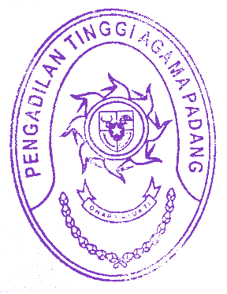
Padang, 27 Juli 2022
Dibuat Oleh, Diketahui Oleh,
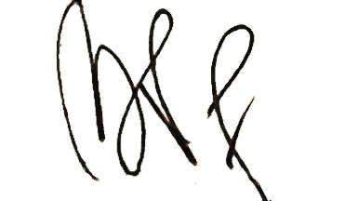
Ketua,

Riccelia Junifa, S.E. Drs. H. Zein Ahsan, M.H.

